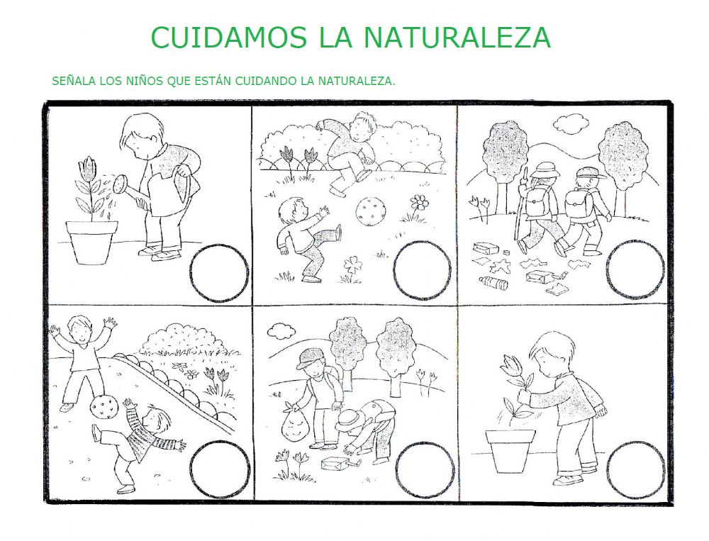

Colorea el circulo donde los niños estén cuidando la naturaleza.